1-15号产品质量标准参照：医疗废物专用包装袋、容器和警示标志标准
序号 | 品种 | 规格 | 技术参数 | 参考图片 | 单位
1 | 利器盒（圆形带盖） | 2L | 1、材质：PP全新聚丙烯，耐穿刺，不渗漏，易于高温焚烧。  2、整体为硬质材料制成，封闭且防刺穿，利器盒侧面明显处需印制警示标志。  3、合盖方式：均为卷边合口方式，合盖后不易被打开。 | 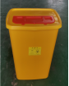  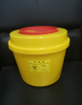 | 个
2 | 利器盒（圆形带盖） | 3L |  |  | 个
3 | 利器盒（圆形带盖） | 6L |  |  | 个
4 | 利器盒（圆形带盖） | 15L |  |  | 个
5 | 利器盒（方形带盖） | 30L |  |  | 个
6 | 医疗脚踏垃圾桶 | 15L | 中间脚踏一脚踏开，松脚即关，材质：聚丙烯，配有垃及袋固定压圈 | 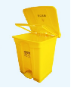 | 个
7 | 医疗脚踏垃圾桶 | 30L | 中间脚踏一脚踏开，松脚即关，材质：聚丙烯，配有垃及袋固定压圈 |  | 个
8 | 医疗脚踏垃圾桶 | 70L | 中间脚踏一脚踏开，松脚即关，材质：聚丙烯，配有垃及袋固定压圈 |  | 个
9 | 医疗脚踏垃圾桶 | 100L | 带滚轮，中间脚踏一脚踏开，松脚即关，材质：聚丙烯，配有垃及袋固定压圈 |  | 个
10 | 医疗脚踏垃圾桶 | 240L | 带滚轮，中间脚踏一脚踏开，松脚即关，材质：聚丙烯，配有垃及袋固定压圈 |  | 个
11 | 感染性垃圾袋 | 42*48cm | 厚度1.7丝，材质：聚乙烯 | 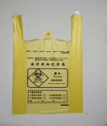 | 个
12 | 感染性垃圾袋 | 50*56cm | 厚度2丝，材质：聚乙烯 |  | 个
13 | 感染性垃圾袋 | 70*80cm | 加厚，厚度3丝，材质：聚乙烯 | 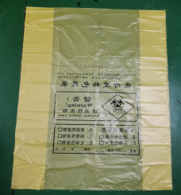 | 个
14 | 感染性垃圾袋 | 90*100cm | 加厚，厚度3丝，材质：聚乙烯 |  | 个
15 | 感染性织物袋 | 90*100cm | 加厚，厚度≥3丝，材质：聚乙烯 | 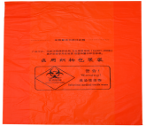 | 个
16 | 医疗垃圾袋封口扎带 | 4*250mm | 尼龙料 | 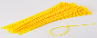 | 个
17 | 生活脚踏桶 | 15L | 中间脚踏一脚踏开，松脚即关，材质：聚丙烯，配有垃及袋固定压圈 | 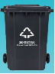  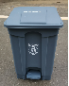 | 个
18 | 生活脚踏桶 | 40L | 中间脚踏一脚踏开，松脚即关，材质：聚丙烯，配有垃及袋固定压圈 |  | 个
19 | 生活脚踏桶 | 70L | 中间脚踏一脚踏开，松脚即关，材质：聚丙烯，配有垃及袋固定压圈 |  | 个
20 | 生活脚踏桶 | 100L | 带滚轮，中间脚踏一脚踏开，松脚即关，材质：聚丙烯，配有垃及袋固定压圈 |  | 个
21 | 生活脚踏桶 | 120L | 带滚轮，中间脚踏一脚踏开，松脚即关，材质：聚丙烯，配有垃及袋固定压圈 |  | 个
22 | 生活周转桶 | 240L | 带滚轮，中间脚踏一脚踏开，松脚即关，材质：聚丙烯，配有垃及袋固定压圈 |  | 个
23 | 不锈钢垃圾桶(二分类) | 60L(30L*2)  65cm*32cm*69cm（±2cm） | 1、主面板采用优质201不锈钢材质，不锈钢材质要求整体坚固耐用，具有较好的气密性、不易破损，耐火安全，抗高低温，适用各种恶劣气候条件，金属亮泽，高端美观，广泛适用于各种场所。内外表面光洁，边缘须做钝化卷边处理，减少垃圾残留，易于清洁。  2、内部适合放置容积为30L*2的塑料垃圾桶，具有良好的防漏性。  3、脚踏开盖，带缓降设计 | 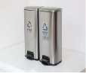 | 组
24 | 不锈钢垃圾桶(四分类) | 130*36*95cm（±2cm） | 1、主面板采用优质304不锈钢材质，厚度0.8mm，不锈钢材质要求整体坚固耐用，具有较好的气密性、不易破损，耐火安全，抗高低温，适用各种恶劣气候条件，金属亮泽，高端美观，广泛适用于各种场所。内外表面光洁，边缘须做钝化卷边处理，减少垃圾残留，易于清洁。  2、内部适合放置容积30L*4为的304不锈钢，垃圾桶，具有良好的防漏性。  3、脚踏开盖，带缓降设计 | 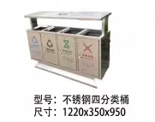 | 组

